PROCENA UTICAJA NA ŽIVOTNU SREDINU I DRUŠTVENOG UTICAJA predloženog POSTROJENJA ZA PREČIŠĆAVANJE OTPADNIH VODA U ZRENJANINU, srbija

osnovne informacije

svrha ovog dokumenta
Ovaj dokument treba da pruži osnovne informacije potencijalnim zainteresovanim stranama o proceni uticaja na životnu sredinu i društveni uticaj (ESIA) predloženog projekta postrojenja za prečišćavanje otpadnih voda (WWTP) u Zrenjaninu. Pružanje informacija predstavlja deo ESIA „procesa angažovanja zainteresovanih strana“.

UVOD
Ministarstvo poljoprivrede, šumarstva i vodoprivrede republike Srbije i Metito, vodeći pružalac usluga u upravljanju vodama i alternativnim izvorima energije, potpisali su sporazum za razvoj i upravljanje centralnog prečistača otpadnih voda (WWTP) u Zrenjaninu. Projekat će biti sproveden kroz model Javno Privatnog Partnerstva (JPP). Prema informacijama Komisije za Javno Privatna Partnerstva, projekat u Zrenjaninu je prvi u Srbiji u kojem se koristi model JPP u upravljanju otpadnim vodama. Planirana investicija je procenjena na 30 miliona EUR, a ugovor bi bio potpisan na 25 godina. WWTP projekat bi bio u potpunosti finansiran, razvijen i njime bi upravljao Metito kroz svoju lokalnu platformu, preduzeće Begej Water d.o.o., i koji će biti usklađen sa najvišim standardima Evropske Unije (EU) kao i preporukama Svetske zdravstvene organizacije (WHO) kako bi se obezbedilo da sva otpadna voda bude prečišćena i ispuštena u recipijent (Aleksandrovački kanal) koji se uliva u reku Begej a koja je težište razvoja gradske ekonomije, turizma i zaštite životne sredine.
Metito je naručio internu procenu uticaja na životnu sredinu i društveni uticaj (ESIA) za ovaj projekat kako bi pravilno i pravovremeno informisao javnost o svojim investicionim planovima. Svrha ESIA je da identifikuje i proceni potencijalne socijalne, biološke i fizičke uticaje projekta i utvrdi potrebne mere eliminisanja ili ublažavanja uticaja na životnu sredinu i društveno socijalni element. Pored ovoga Metito je posvećen i u potpunosti će poštovati Zakon o zaštiti životne sredine republike Srbije (Službeni glasnik RS br. 135/2004; 36/2009; 43/2011; 14/2016; 76/2018 i 95/2018) kao i sve povezane mere i zahteve koji proizađu iz procene uticaja na životnu sredinu.

ŠTA JE TRETMAN OTPADNIH VODA?
Ograničen pristup i nedostatak čiste vode i higijenskih uslova potencijalno može dovesti do negativnih uticaja na zdravlje i život a povezano sa oboljenjima koja imaju higijenski karakter ali su i u vezi sa nezdravom pijaćom vodom kao i oboljenja koja proizilaze iz degradacije životne sredine. Tretman otpadnih voda za cilj ima:
- Zaštitu javnog zdravlja
- Očuvanje životne sredine
- Efikasnu ponovnu upotrebu tretirane i prečišćene otpadne vode

Pregled projekta
Lokacija projekta
Grad Zrenjanin je administrativni centar Srednjebanatskog okruga i Autonomnoj pokrajini Vojvodina, Srbija. Postrojenje WWTP je locirano u zrenjaninskoj jugoistočnoj industrijskoj zoni, istočno od reke Begej između grada Zrenjanina (~3km severozapadno) i naseljenog mesta Ečka (~2,5km jugoistočno)
Izgradnja
Planirani početak izgradnje postrojenja WWTP je Novembar 2021 a rok izgradnje je 18 meseci. Pripremni radovi podrazumevaju raščišćavanje predviđene parcele u vlasništvu grada, ravnanje, nasipanje, isporuku materijala i opreme za postrojenje.
Dizajn WWTP postrojenja
Primarni tretman
Prvi korak u procesu tretmana namenjen je odvajanju grubih suspendovanih čestica, peska, zemlje i prljavštine iz otpadne vode. U predloženom postrojenju WWTP otpadna voda inicijalno prolazi kroz Ulaznu Procesnu Jedinicu koja se sastoji od sita i vrši uklanjanje krupnih suspendovanih čestica i plivajućih nečistoća, zemlje, peska i masnoća.
Biološki tretman
Primarni tretman je predviđen za uklanjanje suspendovanih i rastvorenih čestica u otpadnim vodama. U predloženom projektu postrojenja WWTP biološki tretman se postiže u tri zone: anaerobna, anoksična i aeraciona. Proces tretmana za svaku zonu je ukratko opisan nadalje:
- Anaerobni tretman uklanja bio fosforna jedinjenja iz otpadnih voda. Ovo se postiže pomoću biološkog procesa u kojem se dodati mikroorganizmi hrane fosforom koji dalje metabolišu za razmnožavanje, rast i razvoj.
- Anoksični tretman je biološki proces gde u odsustvu kiseonika dodati mikrobiološki organizmi pretvaraju nitrate iz otpadnih voda u azotna jedinjenja.
- Aeracija je biološki proces tokom kojeg se u visokom prisustvu kiseonika dodati mikroorganizmi koriste za uklanjanje ostataka rastvorenih organskih materija koje sadrže otpadne vode. Planirana je vrhunska tehnologija Integrisanog Fiksnog Aktiviranog mulja (IFAS) u ovom postrojenju. IFAS predstavlja kombinaciju procesa aktiviranog mulja u kojem se rast mikroorganizama suspenduje u ventilisanoj mešavini vode sa procesom MBBR tokom kojeg se razvoj mikroorganizama odigrava na fiksnom biofilmu.
Sekundarni tretman i dezinfekcija
Biološki tretman prati flokulacija tokom koje se veće čestice (flokule) talože na dnu bazena za bistrenje. Prečišćena bistra voda preliva sa vrha bazena i odlazi na dezinfekciju. U fazi dezinfekcije voda se tretira UV zracima tako da prosijava kroz tretirani efluent čime se eliminišu mikroorganizmi kao što su bakterije, virusi, protozoe i drugi patogeni. Nakon UV tretmana voda će se ispuštati u recipijent Aleksandrovački kanal u skldau sa standardima i zakonom.
Upravljanje muljem
Istaloženi organski ostatak i mulj koji se generiše tokom procesa tretmana biće delimično vraćen u proces zbog održavanja balansa biološke mase u procesu, međutim generisaće se i višak mulja koji će zahtevati adekvatno upravljanje. Koristiće se filter prese kako bi se smanjila zapremina mulja i povećala zastupljenost suve materije sa 1-2% na oko 20%. Presovan mulj iz kojeg je uklonjena voda biće transportovan na trajno zbrinjavanje na sanitarnu deponiju FCC u opštini Kikinda, sve do momenta razvoja i primene alternativnih metoda upravljanja koje se očekuju od nezavisnih ugovarača u budućnosti, koje mogu uključiti kompostiranje, koinsineraciju i koinsineraciju u cementarama.

pregled esia procesa
ESIA/EIA proces deluje proaktivno na uključivanju zainteresovanih strana. Zainteresovane strane su osobe ili grupacije na koje projekat može direktno ili indirektno uticati, kao i svi oni koji imaju interes u projektu i/ili sposobnost da utiču na njega ili njegov rezultat, bilo to pozitivno ili negativno. Proces uključivanja zainteresovanih strana otvara šansu da zainteresovani mogu da podnesu svoj stav i mišljenje o projektu, a koji će se uzeti u obzir u odučivanju o investiciji kao i odluci o uticaju na životnu sredinu (EIA) od strane nadležnih institucija republike Srbije.
Uključivanje zainteresovanih strana je planirano da se odvija u periodu od Juna do Avgusta 2021. Tim za angažovanje zainteresovanih strana će da podstakne učešće zainteresovane javnosti u sledećim kategorijama:
- Institucije vlasti na regionalnom i lokalnom nivou; uključujući gradska veća
- Lokalne zajednice u krugu 2km od lokacije postrojenja WWTP (uključujući grupacije koje se mogu suočiti sa negativnim i pozitivnim uticajem kao što su: stara lica, mladi, žene itd.)
- Političke stranke i pokreti u Zrenjaninu
- Organizacije civilnog društva (NGO) i eko aktivisti
- Sportske udruženja i organizacije, rekreativce i korisnike područja i turističke predstavnike
- Poslovna udruženja i asocijacije kao i pojedinačne poslovne organizacije

Kako nas možete kontaktirati
Kontakt za sva pitanja u vezi sa ESIA/EIA procesom za postrojenje WWTP u Zrenjaninu je:

Ime: Gojkan Stojinović
Pozicija: Lokalni ekspert
Email: gojkan.stojinovic@gmail.com
Mob: +381 62 5800 50

Molim Vas unesite svoje lične podatke:
Ime:
Organizacija i funkcija:

Adresa:

Tel:
Fax:
E-mail:
Pristajem da dobijam obaveštenja putem: (obeležite odgovarajuću kućicu) | Pismeno (mail)  ☐ | E-mail  ☐ | Fax  ☐ | Telefon  ☐
U nastavku navedite bilo koji poslovni, finansijski, lični ili drugi interes koji možete da imate u predloženom projektu a da je u vezi sa ESIA:

Molim pobrojte svoje komentare vezane za projekat dole:

Molimo navedite sve elemente Vaše zabrinutosti ili prepreke vezane za projekat dole:

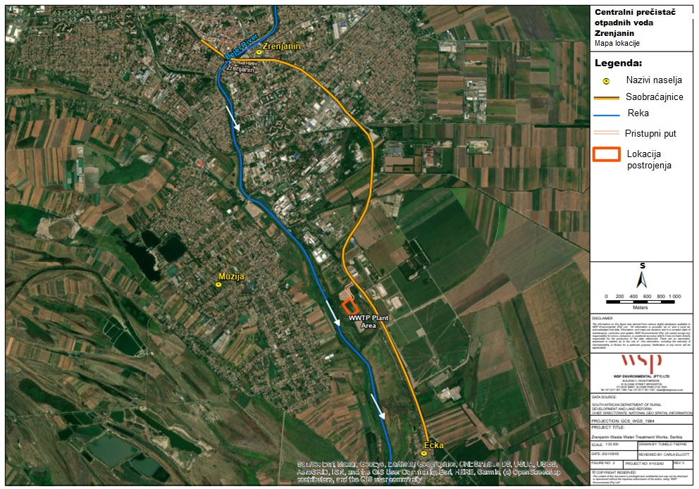

Slika 1 lokacija postrojenja (WSP, Jun 2021)

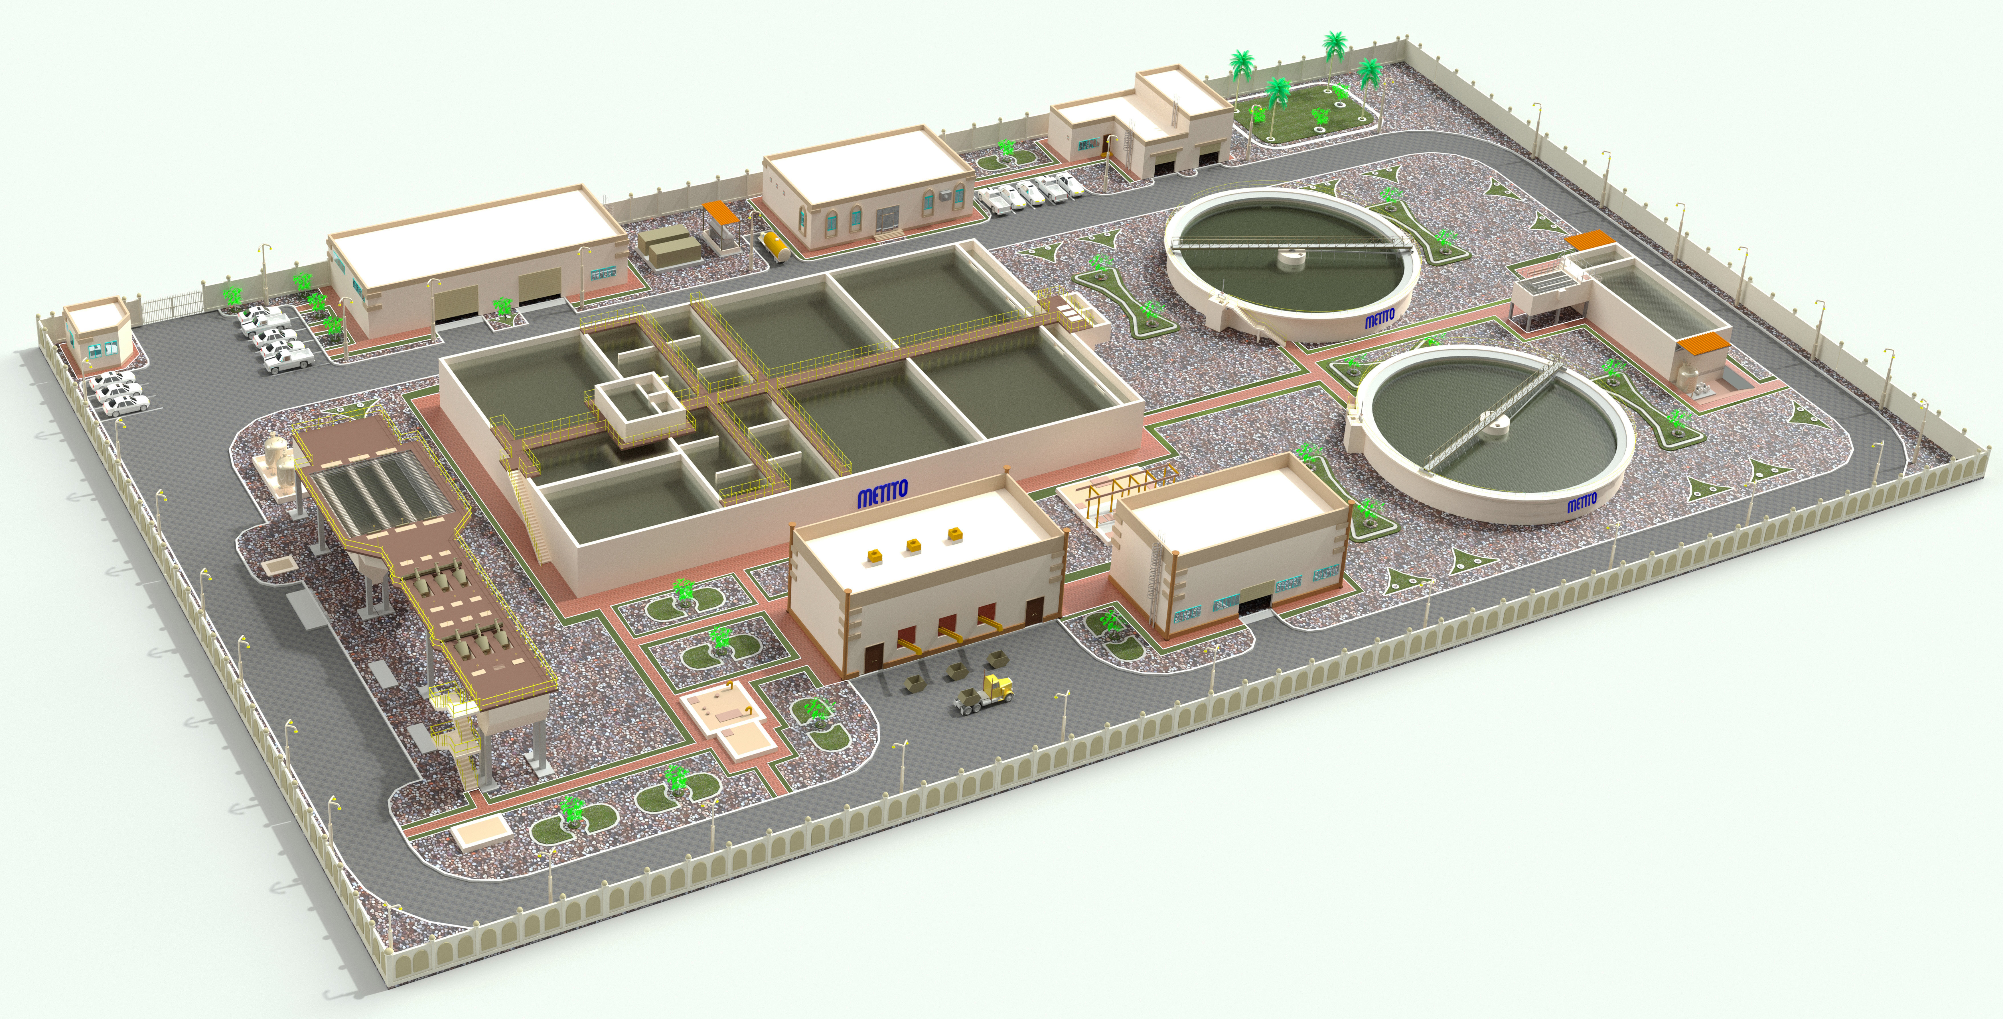

Slika 2 3D crtež idejnog rešenja postrojenja (Metito, Jun 2021)

